萬國旗 二年 8 班 17 號 姓名 朱昱玟
- 世界上每個國家都有自己的國旗，你最欣賞哪個國家的國旗？為什麼？請說明理由。
答：
1巴西

綠色代表覆蓋巴西國土的茂密叢林，黃色代表豐富的礦產資源。天球儀的下半部代表制定國旗時的首都里約熱內盧天空顏色。天球儀中畫有以南十字星為中心的二十七顆星，則代表首都與二十六個州。

2.請將你最喜歡的國家的國旗圖案複製或截圖於下：
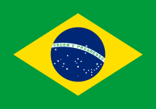
- 請問象徵該國的圖形或實物還有哪些？請列舉並寫出其象徵意義。
- 足球 巴西隊被喻為世界上最有名及最成功的國家足球隊，他們是目前奪得最多FIFA世界盃足球賽冠軍的球隊